DOKUMENTASI

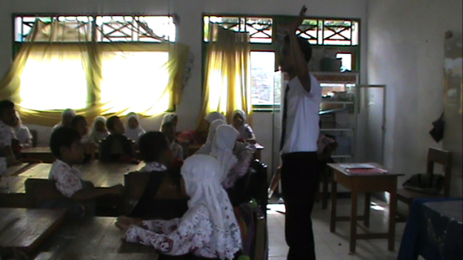

Guru Menyampaikan Tujuan Pembelajaran

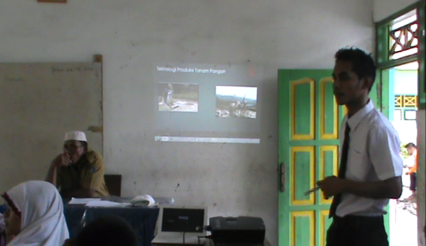

Guru Menyampaikan Materi dan Menunjukkan Gambar

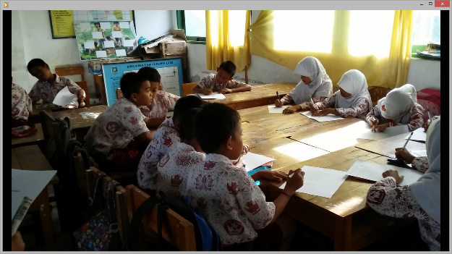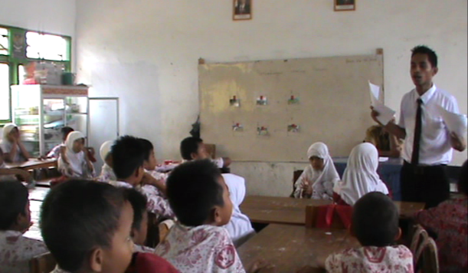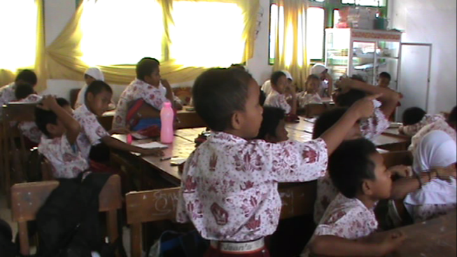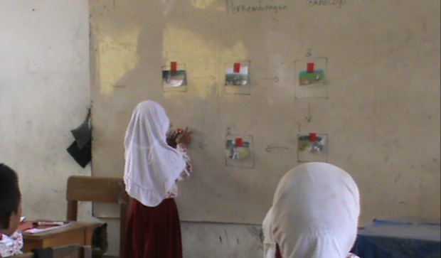

Siswa Mengikuti Tes Siklus

Guru Membagikan LKS

Siswa Memberikan Alasan Mengurutkan Gambar

Siswa Mengurutkan Gambar Secara Logis